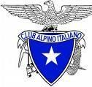

**Colazione Pasquale**

Il Consiglio Direttivo del Cai augura Buona Pasqua e ricorda che **domenica di Pasqua 17 aprile** è prevista la tradizionale colazione pasquale presso il rifugio Cai M.Maggio (Valsorda).

**Ritrovo al rifugio alle ore 10,00.**

Per informazioni:

Noè Commodi 3382144077

Franco Palazzoni 3283057249